МИНОБРНАУКИ РОССИИ

Федеральное государственное бюджетное образовательное учреждение высшего образования

НИЖЕГОРОДСКИЙ ГОСУДАРСТВЕННЫЙ ТЕХНИЧЕСКИЙ

УНИВЕРСИТЕТ им. Р.Е.АЛЕКСЕЕВА

Институт радиоэлектроники и информационных технологий

Кафедра информатики и систем управления

Создание веб-сайтов

ОТЧЕТ

по лабораторной работе №2

по дисциплине

Информатика и компьютерные технологии

РУКОВОДИТЕЛЬ:

________________ Шагалова П.А.

(подпись)

СТУДЕНТ:

________________ Квашнина Е.Д.

(подпись)

22-ИСз

Работа защищена «___» ____________

С оценкой ________________________

**Задание на лабораторную работу:**

Выполнить разработку веб-сайта с использованием HTML и CSS на любую тему.

**Цель работы:**

Научиться пользоваться HTML-тегами и CSS, выполнить задание в виде разработки сайта.

**Ход работы:**

*Начальный этап – планирование*

В качестве тематики проекта выбран следующий вопрос: «Почтовая связь как средство поддержания эмоционального духа бойцов в годы Великой Отечественной Войны». Материалы при создании сайта будут использоваться как текстовые, так и визуальные (изображения).

Основными элементами страницы будут:

* Содержащий блок body – «контейнер» с фиксированной шириной
* Логотип, а если точнее, название сайта и подпись создателя
* Кнопки для перехода между разделами, которые являются горизонтальной навигацией по сайту
* Кнопка перемещения вверх страницы
* Контент в виде текста и изображений

*Разработка - HTML*

Мы создаем три документа формата .html, которые будут являться разделами сайта о войне. В качестве названия файлов пронумеруем их от 1 до 3 – это будут «Главная», «Трудности», «Память» соответственно.

В каждый из них мы вписываем следующие строки кода:

<!DOCTYPE **html**>  
<**html**>  
<**head**>  
 <**meta charset="utf-8"**>  
 <**link rel="stylesheet" type="text/css" href="style.css"**>  
 </**head**>  
<**body**>

*<!--тут будет текст-->*

</**body**>  
</**html**>

Что мы сделали:

* Присвоили тип веб-странице тип (ее «стандарт» для «удобства» браузеров) – html, «открыли» соответствующий контейнер корневым тегом <html> и позже закрыли его (подразумевается внутри него html-код)
* Создали контейнер head с метаданными: кодировка UTF-8, указана ссылка на CSS-файл (файл с css-стилями).
* Использовали тег <body>, в котором в дальнейшем будем размещать остальную информацию для страницы.

Затем начинаем работать с «телом». Размещаем «шапку» сайта (название и создателя) с помощью <header>:

<**header**>  
 <**p**><**h1**>Почтовая связь как средство поддержания эмоционального духа бойцов в годы Великой Отечественной Войны</**h1**></**p**>  
<**p**><**h2**>Создатель сайта: студентка НГТУ им. Р.Е. Алексеева, ИРИТ, группы 22-ИСз Квашнина Екатерина</**h2**> </**p**>  
 </**header**>

Также горизонтальную навигацию со ссылкой на дизайны из CSS-документа, где класс «zadan» означает дизайн «кнопки» каждого раздела, они распределяются равномерно по нашему «блоку навигации», являются подчеркнутыми, а класс «us» дополнительно выделяет раздел, где сейчас пользователь находится. Например, в 1 html-файле «Главная» является используемым разделом:

<**div class = "zadan"** >  
 <**a href="1.html" class="us"**>Главная</**a**>  
 <**a href="2.html"**>Трудности</**a**>  
 <**a href="3.html"**>Память</**a**>  
 </**div**>

Тегом <article> в дальнейшем обозначаем блок с итоговым и самым главным содержимым страницы. Помимо текста используем изображения, хранящиеся в папке сайта - в дополнительной папке pic, пример:

<**img src = "pic/p2.jpg " align ="middle" width = "420px " height ="300px"**/ >

Дополнительно в разделах присутствуют небольшие подзаголовки класса h3, также подписи к фотографиям через тег подписи к иллюстрациям <figcaption>, списки обозначаем соответсвующим тегом <li>.

Кнопку перемещения пользователя в верхнюю часть страницы располагаем в каждом разделе:

<**button**><**a href = "#top" align ="middle" background = "grey"**> Вернуться к началу страницы </**a**> </**button**>

Полный текст HTML-файлов приведен в Приложении А.

*Разработка – CSS.*

Некоторые правила CSS (каскадных таблиц стилей) мы использовали в html-файлах, при этом основные стили мы вынесем всё же в отдельный документ.

Например, ссылка выделяется красным цветом при наведении курсора:

**a**:**hover** {  
 **color**: **red**;  
}

Или стиль кнопки:

**button** {  
 **background-color**:**#F5DEB3**;  
 **margin**: 10**px** 0 0 50%;  
 **border-radius**: 10**px**;  
 **width**: 150**px**;  
 **height**: 45**px**;  
 **text-align**: **center**;  
}

Полный текст CSS-файла приведет в Приложении Б.

*Результат работы*

Пример работы сайта:

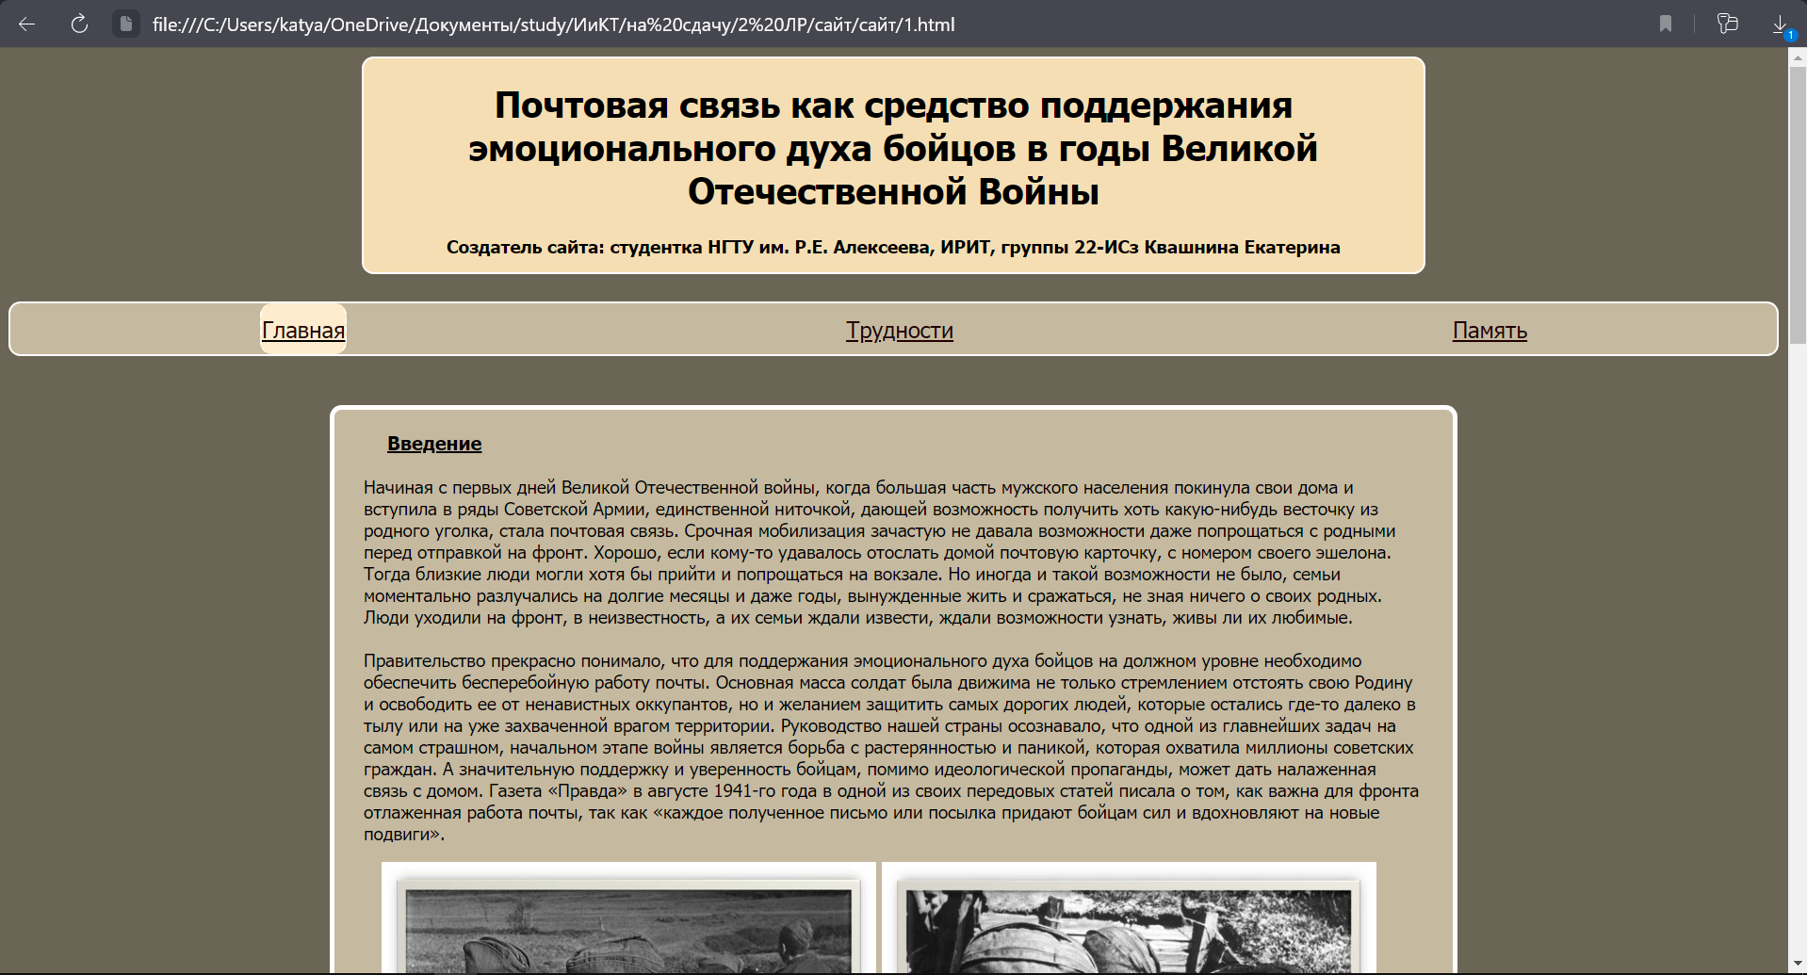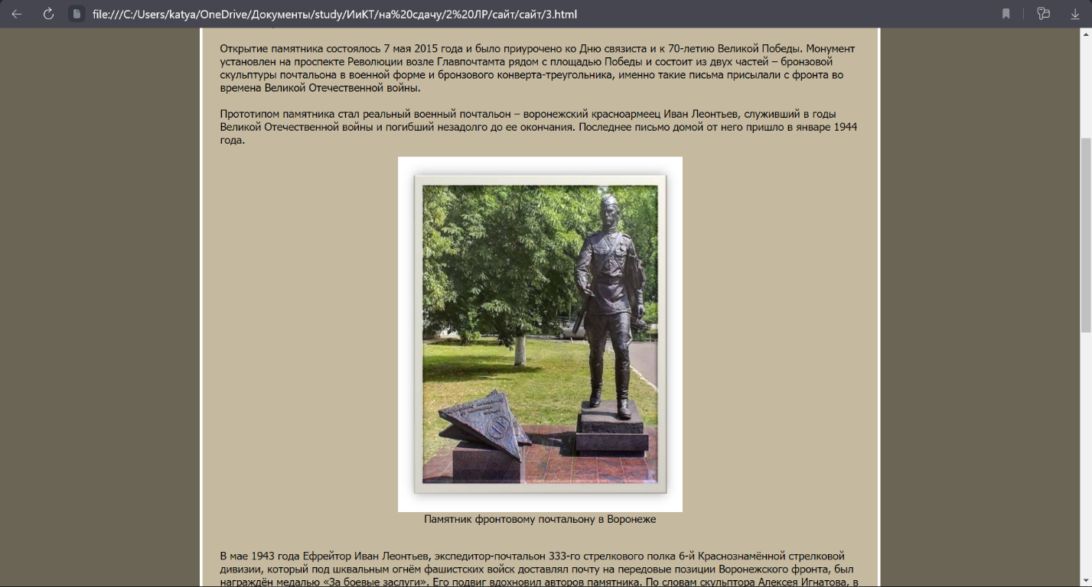

**Вывод:**

Научились пользоваться HTML-тегами и CSS, разработали собственный сайт.

ПРИЛОЖЕНИЕ А

*1.html*

<!DOCTYPE **html**>  
<**html**>  
<**head**>  
 <**meta charset="utf-8"**>  
 <**link rel="stylesheet" type="text/css" href="style.css"**>  
 </**head**>  
<**body**>  
 <**header**>  
 <**p**><**h1**>Почтовая связь как средство поддержания эмоционального духа бойцов в годы Великой Отечественной Войны</**h1**></**p**>  
 <**p**><**h2**>Создатель сайта: студентка НГТУ им. Р.Е. Алексеева, ИРИТ, группы 22-ИСз Квашнина Екатерина</**h2**> </**p**>  
 </**header**><**br**/>  
 <**div class = "zadan"** >  
 <**a href="1.html" class="us"**>Главная</**a**>  
 <**a href="2.html"**>Трудности</**a**>  
 <**a href="3.html"**>Память</**a**>  
 </**div**>  
   
 <**br**/><**br**/>  
   
 <**article**>  
   
 <**br**/> <**h3**>Введение</**h3**> <**br**/>  
 <**p**>Начиная с первых дней Великой Отечественной войны, когда большая часть мужского населения покинула свои дома и вступила в ряды Советской Армии, единственной ниточкой, дающей возможность получить хоть какую-нибудь весточку из родного уголка, стала почтовая связь. Срочная мобилизация зачастую не давала возможности даже попрощаться с родными перед отправкой на фронт. Хорошо, если кому-то удавалось отослать домой почтовую карточку, с номером своего эшелона. Тогда близкие люди могли хотя бы прийти и попрощаться на вокзале. Но иногда и такой возможности не было, семьи моментально разлучались на долгие месяцы и даже годы, вынужденные жить и сражаться, не зная ничего о своих родных. Люди уходили на фронт, в неизвестность, а их семьи ждали извести, ждали возможности узнать, живы ли их любимые. </**p**>  
 <**br**/><**p**>Правительство прекрасно понимало, что для поддержания эмоционального духа бойцов на должном уровне необходимо обеспечить бесперебойную работу почты. Основная масса солдат была движима не только стремлением отстоять свою Родину и освободить ее от ненавистных оккупантов, но и желанием защитить самых дорогих людей, которые остались где-то далеко в тылу или на уже захваченной врагом территории. Руководство нашей страны осознавало, что одной из главнейших задач на самом страшном, начальном этапе войны является борьба с растерянностью и паникой, которая охватила миллионы советских граждан. А значительную поддержку и уверенность бойцам, помимо идеологической пропаганды, может дать налаженная связь с домом. Газета «Правда» в августе 1941-го года в одной из своих передовых статей писала о том, как важна для фронта отлаженная работа почты, так как «каждое полученное письмо или посылка придают бойцам сил и вдохновляют на новые подвиги».</**p**>  
 <**figure**>  
 <**img src = "pic/p1.jpg " align ="middle" width = "420px " height ="300px"**/ >  
<**img src = "pic/p2.jpg " align ="middle" width = "420px " height ="300px"**/ >  
 <**figcaption align = "center"**> Солдаты читают и пишут письма в перерывах между боевыми действиями. </**figcaption**>  
 </**figure**>  
<**br**/> <**h3**>История</**h3**> <**br**/>  
 <**p**>Ещё до начала Великой Отечественной войны командование Красной армии уделяло повышенное внимание связи в целом и работе полевой почтовой службы в частности. С другой стороны, функционирование военно-полевой почты осложнялась тем, что почтовые подразделения подчинялись Народному комиссариату связи (НКС) СССР, который изначально являлся гражданским, а не военным учреждением, хотя в его составе и было создано Центральное военное управление полевой связи. При этом органы связи Действующей армии подчинялись Управлению связи Красной армии, которое входило в состав Народного комиссариата обороны (НКО) СССР. Данное учреждение, наоборот, с момента своего создания являлось частью военного аппарата. </**p**>  
 <**br**/><**p**>Руководителем Народного комиссариата связи в начале войны был И.Т. Пересыпкин, а Управление связи Красной армии возглавлял генерал-майор войск связи Н.И. Гапич. Взаимодействие между двумя этими структурами в первые военные месяцы на должном уровне налажено не было.</**p**>  
 <**br**/><**p**></**p**>  
 <**br**/><**p**>В июле 1941 года нарком обороны СССР И.В. Сталин выразил недовольство работой генерал-майора Гапича, и после совещания в Кремле 22 июля он был отстранён от должности.</**p**>  
 <**br**/><**p**></**p**>  
<**figure**>  
 <**img src = "pic/table1.jpg " align ="middle" width = "420px " height ="250px" class = "photo"** / >  
<**img src = "pic/table2.jpg " align ="middle" width = "420px " height ="250px" class = "photo"** / >  
 <**figcaption align = "center"**> Схемы командования почтовыми подразделениями </**figcaption**>  
 </**figure**>  
 <**br**/><**p**>В августе генерал Гапич был арестован, он находился под следствием и реабилитирован уже после смерти Сталина, в июле 1953 года. Генерал Пересыпкин стал совмещать должности наркома связи и руководителя Управления связи Красной армии. Кроме того, он был назначен заместителем наркома обороны СССР. 28 июля 1941 года Управление связи Красной армии было реорганизовано в Главное управление связи Красной армии. В рамках этого ведомства функционировал Дислокационно-почтовый отдел, который отвечал, прежде всего, за нумерацию полевых почтовых станций (ППС) воинских частей.</**p**>  
 <**br**/><**h3**>Недостатки работы военно-полевой почты</**h3**>  
 <**ul**>  
 <**li**>Многие письма доставлялись несвоевременно, так как транспортные средства с опознавательными знаками почтовых служб Наркома связи часто не могли проехать по железным и шоссейным дорогам. </**li**>  
 <**li**>Часто допускались ошибки в адресах, медленно обрабатывалась поступившая почта.</**li**>  
 <**li**>Одним из следствий экономической ситуации стала нехватка почтовых конвертов(в результате появился так называемый «треугольник»).</**li**>  
</**ul**>  
 <**br**/><**h3**>Изменения в адресации писем</**h3**> <**br**/>  
 <**p**>6 февраля 1943 года появился новый приказ об организации работы полевой почты:  
 <**ul**><**li**>Всем частям и соединениям Красной армии присваивались простые пятизначные номера — так, к примеру, номер п/п 18251 соответствовал 350-й отдельной аэродромно-технической роте.</**li**>  
 <**li**>Подразделения внутри воинских частей собственных номеров, как правило, не имели, используя буквенную литеру, отделённую дефисом от номера полевой почты своей части.</**li**></**ul**>  
  
</**p**>  
<**figure**>  
 <**img src = "pic/table3.jpg " align ="middle" width = "450px " height ="300px" class = "middle"** / >  
 <**figcaption align = "center"**> Путь письма </**figcaption**>  
 </**figure**>  
  
 </**article**>  
<**button**><**a href = "#top" align ="middle" background = "grey"**> Вернуться к началу страницы </**a**> </**button**>  
</**body**>  
  
</**html**>

*2.html*

<!DOCTYPE **html**>  
<**html**>  
<**head**>  
 <**meta charset="utf-8"**>  
 <**link rel="stylesheet" type="text/css" href="style.css"**>  
 </**head**>  
<**body**>  
 <**header**>  
 <**p**><**h1**>Почтовая связь как средство поддержания эмоционального духа бойцов в годы Великой Отечественной Войны</**h1**></**p**>  
 <**p**><**h2**>Создатель сайта: студентка НГТУ им. Р.Е. Алексеева, ИРИТ, группы 22-ИСз Квашнина Екатерина</**h2**> </**p**>  
 </**header**><**br**/>  
 <**div class = "zadan"** >  
 <**a href="1.html"**>Главная</**a**>  
 <**a href="2.html" class="us"**>Трудности</**a**>  
 <**a href="3.html"**>Память</**a**>  
 </**div**>  
   
 <**br**/><**br**/>  
   
 <**article**>  
   
 <**br**/> <**h3**>Трудности в работе военно-полевой почты во времена ВОВ</**h3**> <**br**/>  
 <**p**>Письма шли и в голод, и в холод, и под обстрелами, даже во время блокады Ленинграда и осады Севастополя. Работа военных почтальонов была связана с ежедневным риском: достаточно вспомнить подвиг рядового связиста Пономарева, который во время доставки важного донесения столкнулся с отрядом немцев и убил 12 фашистов </**p**><**br**/>  
 <**p**>«Войсковая часть полевая почта 33516» – (это адрес Леонида Забелина на 6 октября 1943 года).</**p**>  
<**blockquote**>«…в настоящее время нахожусь в [«вымарано» цензором], куда прибыл вчера вечером, жизнь протекает на колесах. Здесь пробудем не более суток, а дальше маршрут пока не известен. Обо мне не беспокойтесь – живу я неплохо. Правда, кочевая жизнь надоедает. Но так должно быть, сейчас время салютует для борьбы с фашизмом. Одно приносит радостные вести: все дальше откатываются немцы назад. Мы все ждем с вами окончательного разгрома немецко-фашистских мерзавцев. Скоро он будет, и тогда, дорогие, мы встретимся с вами в родной семье. Прошу извинить, что так плохо пишу вам. Причина простая: сидишь в танке и пишешь у себя на колене на полевой сумке…»</**blockquote**>  
 <**br**/><**p**> Из строчек солдатских писем ясно, что их писали карандашом в окопе на колене или на лафете пушки или в танке, как писал о том Л. Забелин. Потому они были часто очень короткими, но ведь жене, матери, детям в радость было получить письмецо и в одно слово, если оно было от милого, любимого, родного: «Жив», и всё, и счастливы все, и можно жить и ждать следующей весточки.</**p**>  
 <**figure**>  
<**img src = "pic/p3.jpg" align ="middle" width = "450px " height ="350px" class = "middle"** / >  
 <**figcaption align = "center"**> Почтальоны </**figcaption**>  
 </**figure**>  
<**br**/>  
 <**p**> Почта в военное время была не только средством связи между людьми. Она была объектом пристального внимания разведки как с одной, так и с другой стороны. По фильмам вы знаете, как важно для разведчиков было «взять языка» - пленного, который мог бы открыть важные сведения о противнике. А теперь представьте — почтовый вагон или почтовый самолет. Разведчик получает одновременно тысячи таких языков. Поэтому остановка почтовых эшелонов считалась недопустимой, а почтовый транспорт запрещено было использовать для иных нужд. </**p**>  
 <**br**/><**p**> Сотрудники почтовых сортировочных пунктов трудились круглосуточно, чтобы не допустить перебоев и задержек. Однако они иногда все же случались, если военная часть отступала или попадала в окружение. Бывало и так, что письма гибли вместе с почтовыми эшелонами или безвестно пропадали в сумке убитого при их доставке почтальона. Но в большинстве случаев прилагались все силы к тому, чтобы каждое письмецо как можно быстрее дошло до своего адресата, даже если он находится на временно осажденной территории.</**p**>  
  
 </**article**>  
<**button** ><**a href = "#top" align ="middle" background = "grey"**> Вернуться к началу страницы. </**a**> </**button**>  
</**body**>  
  
</**html**>

*3.html*

<!DOCTYPE **html**>  
<**html**>  
<**head**>  
 <**meta charset="utf-8"**>  
 <**link rel="stylesheet" type="text/css" href="style.css"**>  
 </**head**>  
<**body**>  
 <**header**>  
 <**p**><**h1**>Почтовая связь как средство поддержания эмоционального духа бойцов в годы Великой Отечественной Войны</**h1**></**p**>  
 <**p**><**h2**>Создатель сайта: студентка НГТУ им. Р.Е. Алексеева, ИРИТ, группы 22-ИСз Квашнина Екатерина</**h2**> </**p**>  
 </**header**><**br**/>  
 <**div class = "zadan"** >  
 <**a href="1.html"**>Главная</**a**>  
 <**a href="2.html"**>Трудности</**a**>  
 <**a href="3.html" class="us"**>Память</**a**>  
 </**div**>  
   
 <**br**/><**br**/>  
   
 <**article**>  
   
 <**br**/> <**h3**>Памятник фронтовому почтальону</**h3**> <**br**/>  
 <**p**> Памятник фронтовому почтальону в Воронеже- единственный не только в России, но и в мире памятник военному фронтовому почтальону</**p**><**br**/><**p**>  
 Открытие памятника состоялось 7 мая 2015 года и было приурочено ко Дню связиста и к 70-летию Великой Победы.  
 Монумент установлен на проспекте Революции возле Главпочтамта рядом с площадью Победы и состоит из двух частей – бронзовой скульптуры почтальона в военной форме и бронзового конверта-треугольника, именно такие письма присылали с фронта во времена Великой Отечественной войны.</**p**><**br**/><**p**>  
 Прототипом памятника стал реальный военный почтальон – воронежский красноармеец Иван Леонтьев, служивший в годы Великой Отечественной войны и погибший незадолго до ее окончания. Последнее письмо домой от него пришло в январе 1944 года. </**p**>  
 <**figure**>  
 <**img src = "pic/p7.jpg" align ="middle" width = "400px " height ="500px" class = "middle"** / >  
 <**figcaption align = "center"**> Памятник фронтовому почтальону в Воронеже </**figcaption**>  
 </**figure**>  
 <**br**/><**p**>В мае 1943 года Ефрейтор Иван Леонтьев, экспедитор-почтальон 333-го стрелкового полка 6-й Краснознамённой стрелковой дивизии, который под шквальным огнём фашистских войск доставлял почту на передовые позиции Воронежского фронта, был награждён медалью «За боевые заслуги». Его подвиг вдохновил авторов памятника. По словам скульптора Алексея Игнатова, в монументе максимально точно постарались отразить внешность и характер реального персонажа. Эскиз скульптурной композиции разработала московская студия военных художников имени М.Б. Грекова. Проект был реализован при поддержке Минобороны РФ, Минкомвязи РФ, правительства Воронежской области, Почты России и Общероссийского профсоюза работников связи РФ. Работа над памятником от эскиза до создания скульптуры весом 700 кг длилась около года.</**p**><**br**/><**p**>  
 Боевая биография И.И. Леонтьева была восстановлена в результате кропотливой работы исследователей и сотрудников военных архивов, почтовиков, а также молодёжной группы «Мемориал». Его жизнь – это судьба десятков тысяч военных почтальонов, которые обеспечивали единственную связь советских воинов с близкими и родными. Казалось бы, почтальон – не самая боевая профессия на фронте, но одна из самых важных. Их всегда ждали с нетерпением. И за доставку своего груза, общий вес которого почти равнялся весу пулемета, почтальоны нередко отдавали свои жизни.</**p**><**br**/><**p**>  
 В 2016 году Почта России выпустила в обращение марку, на которой изображен воронежский памятник фронтовому почтальону.  
</**p**>  
 <**figure**>  
 <**img src = "pic/p1.jpg " align ="middle" width = "420px " height ="300px"**/ >  
<**img src = "pic/p2.jpg " align ="middle" width = "420px " height ="300px"**/ >  
 <**figcaption align = "center"**> Солдаты читают и пишут письма в перерывах между боевыми действиями. </**figcaption**>  
 </**figure**>  
<**br**/> <**h3**>Память в письмах</**h3**><**br**/>  
 <**p**> Память о полевой почте сохранилась и в творчестве советских композиторов, примером могут служить песни:</**p**><**p**><**ul**><**li**>«В путь» («А для тебя, родная, есть почта полевая…»; В. Соловьёв-Седой — М. Дудин; 1954)</**li**>  
 <**li**>«Деревянный самолёт» (Ю. Визбор )</**li**>  
<**li**>«Полевая почта» (Ю. Левитин — Н. Лабковский) в исполнении Марка Бернеса.</**li**>  
<**li**>«Последнее письмо» («Ты получишь письмо, как обычно, без марки, солдатское…»; С. Туликов — М. Пляцковский) в исполнении ВИА «Лейся, песня».</**li**>  
<**li**>«Письмо перед боем» («За минуту до смерти в треугольном конверте пулевое ранение я получил…»); В. Высоцкий.</**li**>  
<**li**>«Полевая почта» Александра Городницкого (1989).</**li**></**ul**>  
</**p**>  
<**br**/><**p**>Почтальон – это профессия, требующая от исполнителей особых человеческих качеств, в том числе и любви к людям. Труд почтовиков действительно можно называть героическим. Ведь от них требовалась четкость организации, быстрота действий и личная ответственность. Спасибо почтальонам военной поры, которые делили радость с каждым, получавшим заветный треугольник, переживали как личную трагедию каждую «похоронку».</**p**>  
  
 </**article**>  
<**button**><**a href = "#top" align ="middle" background = "grey"**> Вернуться к началу страницы </**a**> </**button**>  
</**body**>  
  
</**html**>

ПРИЛОЖЕНИЕ Б

*style.css*

**html**,**body** {  
 **font-family**: **Tahoma**;  
 **font-size**: 15**px**;  
}  
**h1** {  
 **font-size**: 30**px**;  
}  
**h2** {  
 **font-size**: 15**px**;  
}  
  
**body** {  
 **background-color**: **#6A6555**;  
 **background-size**: 100% **auto**;  
 **background-attachment**: **fixed**;  
 **background-repeat**: **no-repeat**;  
 **height**: **auto**;  
}  
  
.**zadan** {  
 **margin**: 5**px auto** 5**px**;  
 **width**: 100%**px**;  
 **display**: **flex**;  
 **justify-content**: **space-around**;  
 **text-decoration**: **underline**;  
 **font-size**: 19**px**;  
 **text-align**: **center**;  
 **border**: 2**px solid white**;  
 **background-color**:**#C5B9A0**;  
 **border-radius**: 10**px**;  
}  
  
.**middle** {  
 **display** : **block**;  
 **margin** : **auto**;}  
.**upper** {  
 **margin**: 6**px auto** 6**px**;  
 **width**: 1100**px**;  
}  
  
**header** {  
 **margin**: **auto**;  
 **text-align**: **center**;  
 **background-color**: **#F5DEB3**;  
 **border**: 2**px solid white**;  
 **border-radius**: 10**px**;  
 **width**: 900**px**;  
}   
  
**article** {  
 **margin**: 0 **auto**;  
 **width**: 950**px**;  
 **height**: **auto**;  
 **border**: 4**px solid white**;  
 **border-radius**: 10**px**;  
 **background-color**:**#C5B9A0**;  
}  
  
  
**a** {  
 **padding**: 10**px** 0 10**px** 0;  
 **margin**: 0 4**px** 0 4**px**;  
 **color**: **#200000**;  
}  
  
**a**:**hover** {  
 **color**: **red**;  
}  
  
.**us** {  
 **background-color**: **#FFEBCD**;  
 **border-left**: 2**px dashed white**;  
 **border-right**: 2**px dashed white**;  
 **border-radius**: 10**px**;  
 **text-decoration**: **none**;  
}  
  
**h3** {  
 **margin**: 0 0 0 45**px**;  
 **font-size**: 16**px**;  
 **text-decoration**: **underline**;  
}  
  
**ol**, **p** {  
   
 **margin**: 0 **auto**;  
 **width**: 900**px**;  
}  
  
**button** {  
 **background-color**:**#F5DEB3**;  
 **margin**: 10**px** 0 0 50%;  
 **border-radius**: 10**px**;  
 **width**: 150**px**;  
 **height**: 45**px**;  
 **text-align**: **center**;  
}